**HỘI TRỢ TRÁI CÂY VÀ HÀNG NÔNG SẢN TỈNH BÌNH PHƯỚC LẦN THỨ VII, NĂM 2024**

**Chiều ngày 29-05, tại Quảng trường thành phố Đồng Xoài, tỉnh Bình Phước, Ban tổ chức Hội chợ tỉnh Bình Phước đã khai mạc Hội chợ trái cây và hàng nông sản tỉnh Bình Phước lần thứ VII, năm 2024.**

Tham gia Hội chợ có khoảng 400 gian hàng trưng bày, trong đó: 144 gian hàng trưng bày giới thiệu và bán các sản phẩm nông nghiệp tiêu biểu, sản phẩm OCOP, mô hình giới thiệu của các trang trại, các khu du lịch sinh thái của tỉnh, khu ẩm thực đặc sản vùng miền trong cả nuớc; 20 gian hàng trưng bày tập trung sản phẩm OCOP và tổ chức các hoạt động hội thảo, tập huấn, tuyên truyền, chuyển giao khoa học công nghệ mới, liên kết thu mua,…; 30 gian hàng trưng bày, giới thiệu các loại cây giống, cây trồng năng suất, chất luợng cao, các loại cây trồng mới, thiết bị phục vụ nông nghiệp, phân bón, thuốc bảo vệ thực vật, chế phẩm sinh học,…; 30 gian trưng bày các sản phẩm, công nghệ chăn nuôi; 40 gian hàng trưng bày các sản phẩm gỗ mỹ nghệ; 40 gian hàng trưng bày các loại cây cảnh, bon sai; 96 gian hàng thương mại.

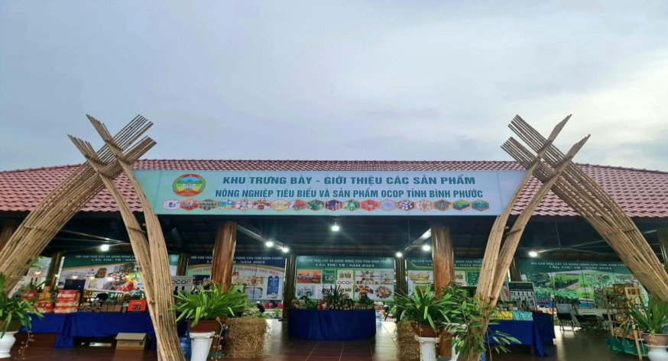

Khu trưng bày- giới thiệu các sản phẩm .

Hội chợ trái cây và hàng nông sản tỉnh Bình Phước lần thứ VII, năm 2024 là dịp để các doanh nghiệp, cơ sở sản xuất, kinh doanh, hợp tác xã, hộ gia đình, cá nhân giới thiệu những thành tựu, tiềm năng, thế mạnh đặc biệt là các loại trái cây đặc sản và sản phẩm chế biến thương mại trong lĩnh vực nông nghiệp và các sản phẩm OCOP, sản phẩm truy xuất nguồn gốc; đẩy mạnh thực hiện “Người Việt Nam uu tiên dùng hàng Việt Nam”. Là cầu nối liên kết giữa nông dân với doanh nghiệp, nhà khoa học, tạo cơ hội gặp gỡ, phối hợp hỗ trợ nông dân chuyển giao khoa học, ứng dụng công nghệ mới trong khởi nghiệp, đổi mới sáng tạo, phát triển hợp tác xã, tổ hợp tác, bảo vệ môi truờng; xây dựng và phát triển sản phẩm OCOP, huy động và khai thác mọi nguồn lực để hỗ trợ cho kinh tế nông nghiệp, nông thôn của tỉnh phát triển bền vững. Tăng cường khuyến khích người dân, doanh nghiệp thực hiện quy trình sản xuất nông sản an toàn áp dụng tiêu chuẩn VietGAP, xây dựng chuỗi liên kết trong sản xuất nông nghiệp. Đồng thời, Khuyến khích nguời dân mua sắm tại Hội chợ không dùng tiền mặt; giúp nguời dân đuợc trải nghiệm những hình thức thanh toán mới, hiện đại, tiếp cận nhanh các ứng dụng tiện ích trong thời đại số, góp phần xây dựng công dân số, xã hội số.

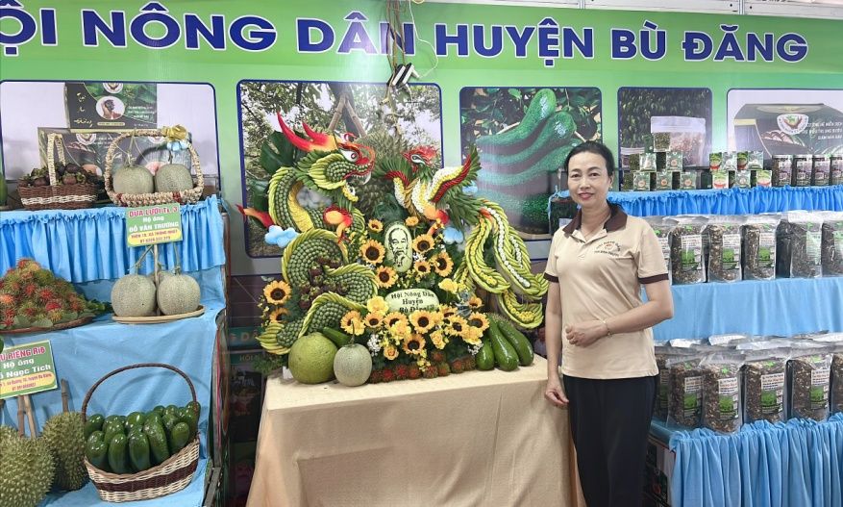

Gian hàng trung bày của Hội nông dân huyện Bù Đăng

Về dự hội chợ lần này Hội nông dân huyện Bù Đăng chuẩn bị tốt về mọi mặt, gian hàng trưng bày được đánh giá cao về hình thức, đặc biệt các sản phẩm phong phú, đa dạng như: Điều rang muối Như Hoàng của xã Thọ Sơn; Cà phê rang xay Thanh Vân của xã Phú Sơn và các loại nông sản của địa phương như rau nhíp, chôm chôm, sầu riêng, bơ, măng cụt…

Hội chợ được diễn ra trong 5 ngày với nhiều hoạt động như: hội thảo hội nghị, chia sẻ kinh nghiệm trong lĩnh vực nông nghiệp. Đây cũng là dịp để quảng bá các sản phẩm nông nghiệp của huyện Bù Đăng đến các du khách trong tỉnh và ngoài tỉnh.

*Tin (ảnh): Trần Hoàng Lâm (HL)*